ФОТОТАБЛИЦА
к профилактическому визиту земельного участка с кадастровым номером 50:46:0030303:17
от "31" августа 2022

Фото №1
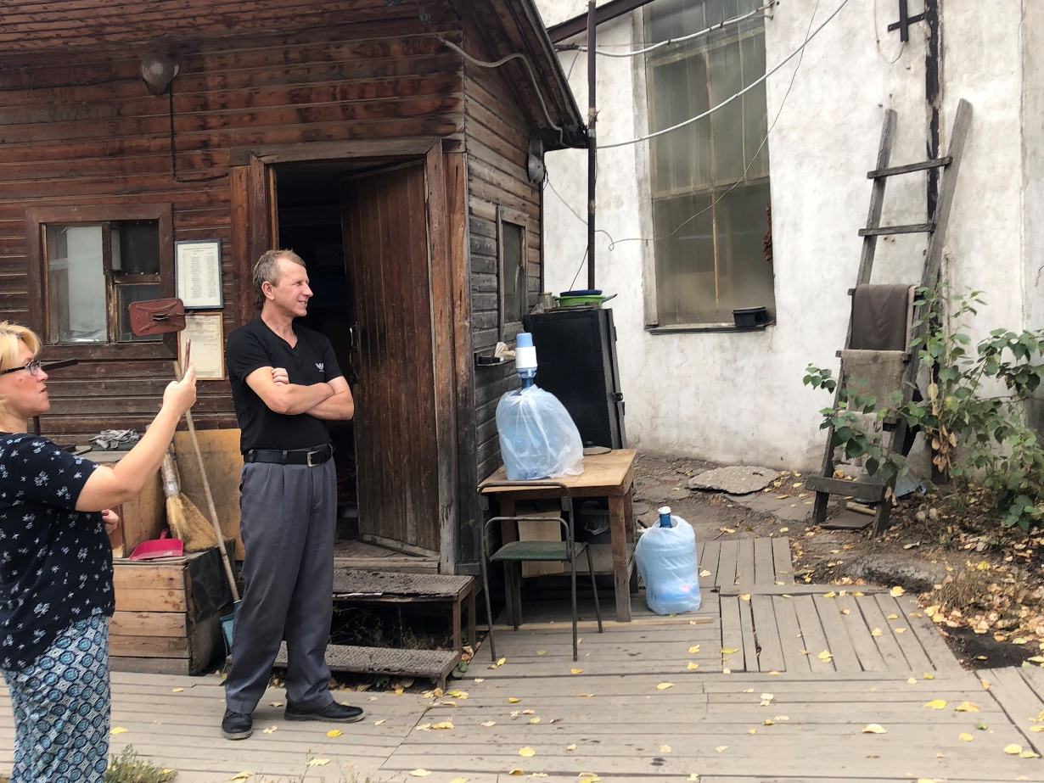

Время и дата фотофиксации: "31" августа 2022 11 час. 30 мин.
Координаты: 55.764760 38.457212

Фото №2
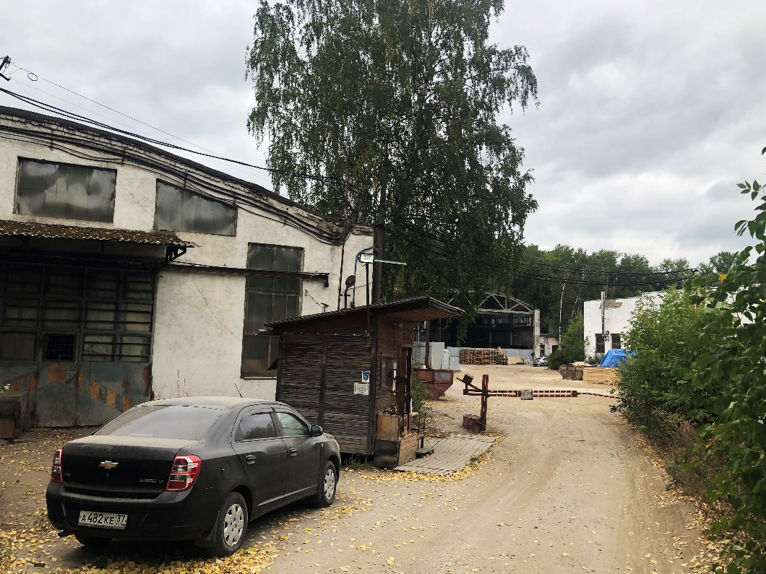

Время и дата фотофиксации: "31" августа 2022 11 час. 30 мин.
Координаты: 55.764760 38.457212

Фото № 3

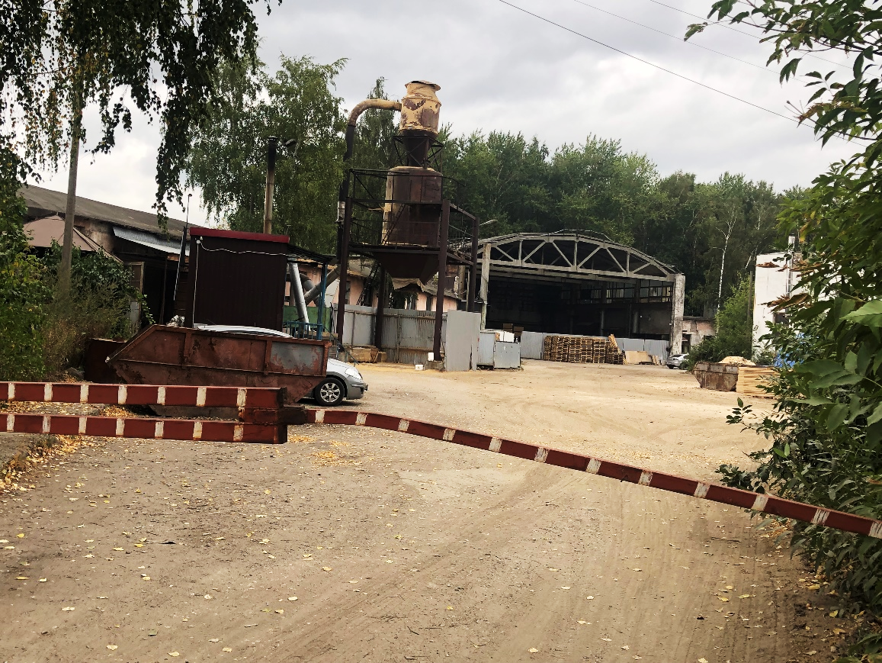

Время и дата фотофиксации: "31" августа 2022 11 час. 30 мин.
Координаты: 55.764760 38.457212

Муниципальный земельный инспектор Ю.В. Строганова
__________________________________ __________________ _____________________
(должность уполномоченного лица) (подпись) (расшифровка подписи)

СХЕМАТИЧЕСКИЙ ЧЕРТЕЖ
к акту выездного обследования земельного участка
от "31" августа 2022 № б/н

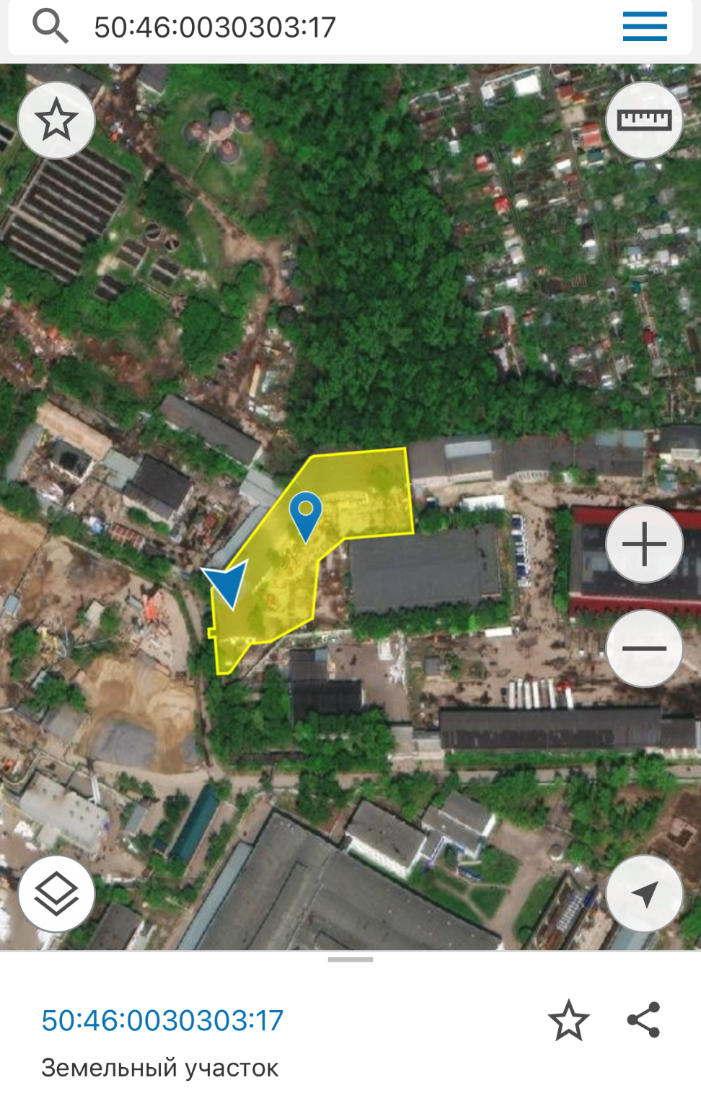

Время и дата фотофиксации: "31" августа 2022 11 час. 30 мин.
Координаты: 55.764760 38.457212

Подписи уполномоченных должностных лиц Администрации Городского округа Электросталь (структурное подразделение органа муниципального земельного контроля, уполномоченное
на исполнение муниципальной функции), проводивших выездное обследование земельного(-ых) участка(-ов):

Муниципальный земельный инспектор Ю.В. Строганова
_________________________________ __________________ _____________________
(должность уполномоченного лица) (подпись) (расшифровка подписи)

